JOBSHEET PENGERJAAN PENGELASAN 3G
Mata Pelajaran : Teknik Pengelasan
Nama Mahasiswa : Joe Simorangkir NIM : 2330202100027
Tanggal Praktik : .......................................................................
Nama Instruktur/ Dosen Pembimbing : MUHAMMAD HUDAN RAHMAT., S.PD., M.PD

Tujuan Praktikum:
Setelah mempelajari dan berlatih tugas ini, peserta mampu mengelas sambungan tumpl kampuh V posisi dibawh tangan (3G) dils salah satu sisi pada pelat dengan ketebalan 5 mm menggunakan SMAW dengan memenuhi kriteria:
- Reinforcement maks. 3 mm dari permukaan pelat
- Lebar jalur las maks. 3 mm dari pinggir kampuh
- Penetrasi berpadu dan tinggi maks. 3 mm
- Tidak terjadi overlap
- Undercut maksimal o,5 mm x 10 % panjang pengelasan
- Keropos maks. 4 mm²
- Lack of fusion 0%
- Penetrasi verpadu dengan tinggi maks. 3 mm
- Selisih permukaan bahan mks. 1mm

Alat dan Bahan:
Alat:
- Seperangkat mesin SMAW
- Satu set alat keselamatan dan Kesehatan Kerja ( K3 ) SMAW
- Satu set alat bantu SMAW
Bahan:
- 2 plat steel, ukuran 150 mm x 50 mm x 5 mm, dibavel 30⁰
- Kawat elektroda AWS A5, 18ER70S – 6 diameter 1,2 mm

Keselamatan dan Kesehatan Kerja:
- Gunakan pakaian kerja
- Jauhkan benda – benda yang mudah terbakar dari lokasi pengelasan
- Gunkan alat keselamatan dan kesehatan kerja yang layak dan sesuai dengan fungsinya
- Gunakan Smith Tang pada saat memindahkan benda kerja
- Bekerjalah pada ruang las dengan sirkulasi udara atau vertilasi yangcukup
- Bertanyalah pada insfraktur atau Dosen pembimbing jika ada hal – hal yang tidak dimengerti dalam pelaskanan pengerjaan
- Bersihkkn alat dan tempat kerja seteklah selesai bekerja

Gamabr kerja:
(gambar kerja diambil dari refrensi onternet link akan dicamtumkan)
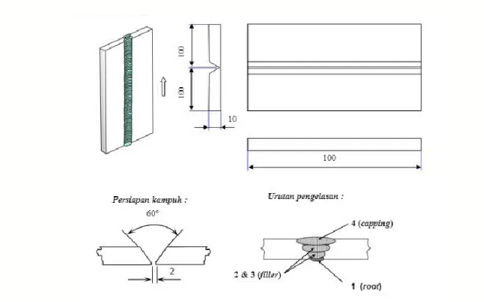
Langkah Kerja:
- Persiapkan peralaatn pengelasan SMAW dan alat penunjang pengelasan
- Siapkan minimun 2 buah bahan las ukuran 150 mm x 50 mm x 5 mm dan dibevel 30 ⁰ dan rood face + 2 mm
- Membersihkan bahan dan hilangkan sisi – sis tajamnya dengan kikir atau gerinda
- Membuat las catat secukupnya pada kedua ujung dan bersihkan hasil las catat menggunakan palu terak atau sikat baja
- Memerikas kembali kertaan sambungan
- Mengatur posisi benda kerja pada posisi 3 G
- Atur arus las untuk root antara 90 – 130 A
- Melakukan pengelasan sambungan root face menggunakan kawat elektroda AWS A5. 18 ER70 s – 6 diamter 1,2 mm
- Atur kembali arus las pengisian antara 150 – 190 A, kemudian lakukan pengelasan sesuai urutan pengelasan ( lihat gambar kerja )
- Lakukan penyetelan kembali pada mesin las ( jika diperlukan ) dan lihat kriteria hasil las yang perlukan
- Sebelum dilakukan pengelasan capping gerinda permukaan jalur las sehingga tersisa antara 0,5 – 1 mm dari permukaan bahan, yakni untuk menghasilakn capping yang rata dan seimbang
- Memerikasa hasil pengelasan tiap jalr yng dikerjakan kepada pembimbing intruktor atau Dosen pembimbing
- Mengulangi Job tersebut jika hasil pengelasan belum mencapai kriteria minimum yang ditentukan
- Serahkan benda kerja pada pembimbing untuk diperiksa

LEMBAR PENILAIAN

Nama Pesrta : .......................................................................................................................
Nim : .......................................................................................................................

Lama Pengerjaan : Mulai Tanggal : ................................ Pukul : .............................
: Selesai Tanggal : ................................. Pukul : .............................
No | Aspek Yang Diminta | Kriteria | Chek List |  | Rekomdasi
No | Aspek Yang Diminta | Kriteria | Benar | Salah | Rekomdasi
1 | Lebar Jalur | 2 mm, ±1 mm dari pinggir kampuh
2 | Tinggi Jalur | 2 mm, ±1mm
3 | Bentuk jalur las | Lurus dan cembrung
4 | Undercut | Maksimum 15 % dari panjang pengelasan
5 | Overlap | Tidak ada
6 | Distorsi | Maks. 5⁰
7 | Penetrasi | Berpadu, tinggi 2mm, ±1 mm
8 | Beda permukaan rigi/ jalur | 0,5 mm, ±0,5 mm
9 | keropos | Maks. 4mm
10 | Lack of fusion | 0%
11 | kerapian | Bersih dan Bebas terak

Dibuat Oleh :  Paraf | Diperikas Oleh :  Paraf

Link Refrensi:
https://www.scribd.com/document/553981000/Jobsheet-3G-SMAW

